评价试题

**课时题目：7-3-2**阳光下的魔术

1.(2020年海淀)下列各项能正确表示光合作用的是（ ）

A．水+二氧化碳学科网(www.zxxk.com)--教育资源门户，提供试卷、教案、课件、论文、素材及各类教学资源下载，还有大量而丰富的教学相关资讯！ 有机物+氧气

B．水+二氧化碳学科网(www.zxxk.com)--教育资源门户，提供试卷、教案、课件、论文、素材及各类教学资源下载，还有大量而丰富的教学相关资讯！ 有机物+二氧化碳

C．水+氧气学科网(www.zxxk.com)--教育资源门户，提供试卷、教案、课件、论文、素材及各类教学资源下载，还有大量而丰富的教学相关资讯！ 有机物+氧气

D．有机物+二氧化碳学科网(www.zxxk.com)--教育资源门户，提供试卷、教案、课件、论文、素材及各类教学资源下载，还有大量而丰富的教学相关资讯！ 水+氧气

2. （2020年东城区）光合作用的实质是（ ）

A.制造有机物，释放能量 B.分解有机物，储存能量

C.制造有机物，储存能量 D.分解有机物，释放能量

3.下列增产措施中，没有应用到光合作用原理的是（ ）

A.适当延长光照时间 B.适时播种

C.适当增加二氧化碳浓度 D.合理密植

4.（2020年东城区）探究“光是否是植物进行光合作用的条件”的实验，可选取以下装置中的（ ）

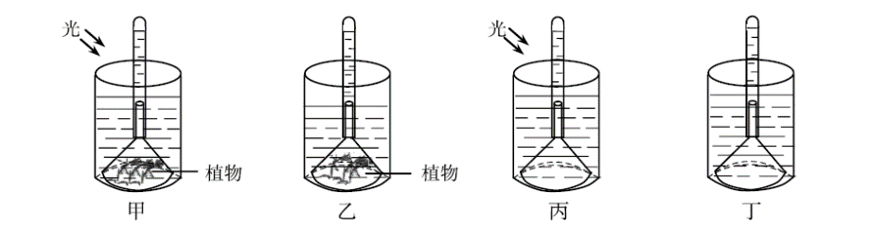

A. 甲与乙 B.甲与丁 C.乙与丙 D.丙与丁

5.（2020年西城区）下列关于“绿叶在光下制造淀粉”的实验，叙述正确的是（ ）

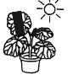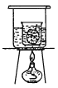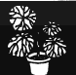

a

b

① ② ③ ④

A.实验操作的顺序为④②③① B.步骤②是为了消耗掉叶片中原有的淀粉

C.步骤③小烧杯中的液体是清水 D.步骤④中叶片a与叶片b间形成了对照

6.（2020年海淀）下图是与植物光合作用相关的系列实验，下列叙述不正确的是（ ）

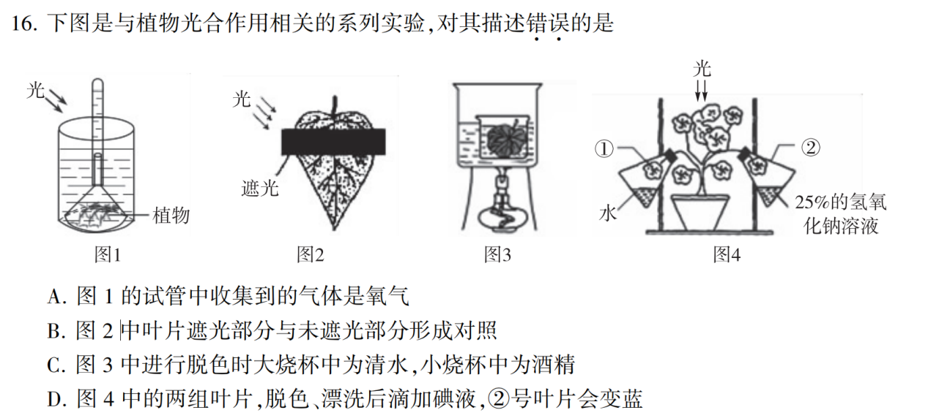A.图1的试管中收集到的气体是氧气

B.图2中叶片遮光部分与未遮光部分形成对照

C.图3中进行脱色时大烧杯中为清水，小烧杯中为酒精

D.图4中的两组叶片，脱色、漂洗后滴加碘液，②号叶片会变蓝

7.（2020年海淀）大白菜外层叶片光照充分显绿色，靠近中心的叶片光照不足显黄色；切开见光后，中心叶片也会逐渐变成绿色。以上事实的成因是（ ）

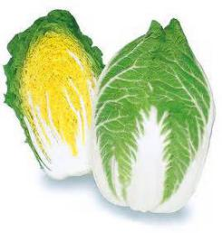A．光照

B．二氧化碳

C．温度

D．水

8.(2015年烟台)如图是某生物兴趣小组用金鱼藻设计的实验装置，观察在不同距离灯光照射下试管中产生的气泡数目，得到的数据如下：

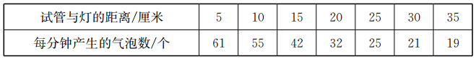

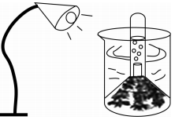从数据中不能得出的结论是（ ）

A.植物离光源越近，单位时间内产生的气泡数目越多

B.植物与光源的距离与产生的气泡数呈负相关

C.光照强度越大，植物的光合作用越强

D.光照时间越长，植物的光合作用越强

9.为研究大豆叶片衰老过程中光合作用的变化，研究者在大豆叶片充分展开后，持续监测其光合速率及叶绿素含量变化，直至叶片临近脱落为止，结果如下。以下叙述不正确的是（ ）

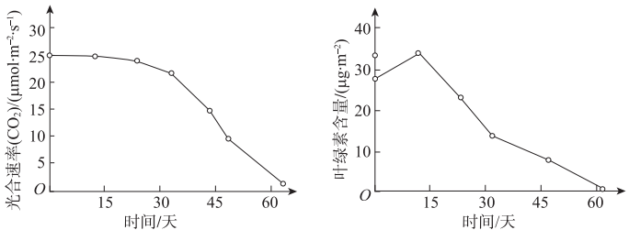

A.大豆叶片充分展开约25天后，光合速率逐渐下降

B.大豆叶片叶绿素含量在其充分伸展后并未达到最大

C.叶片接近脱落时，有机物的积累减少

D.光合速率变化只是由叶绿素含量变化造成

10.叶是植物重要的营养器官，下图为叶的横切面结构示意图，有关叙述错误的是（ ）

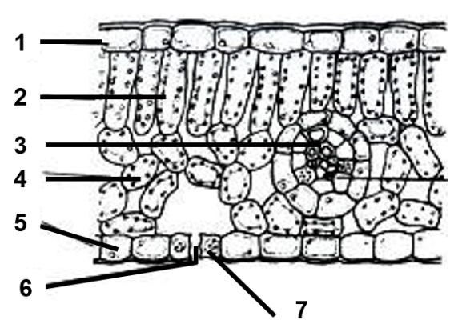A.光合作用的原料之一由⑥进入

B.结构②和④都属于薄壁组织

C.结构⑤的细胞中的能量转换器有叶绿体

D.制作业的临时切片不需要染色